**DDL Projeto**

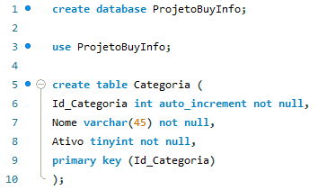

**create database ProjetoBuyInfo;**

**use ProjetoBuyInfo;**

**create table Categoria (**

**Id_Categoria int auto_increment not null,**

**Nome varchar(45) not null,**

**Ativo tinyint not null,**

**primary key (Id_Categoria)**

**);**

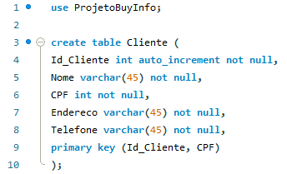

**use ProjetoBuyInfo;**

**create table Cliente (**

**Id_Cliente int auto_increment not null,**

**Nome varchar(45) not null,**

**CPF int not null,**

**Endereco varchar(45) not null,**

**Telefone varchar(45) not null,**

**primary key (Id_Cliente, CPF)**

**);**

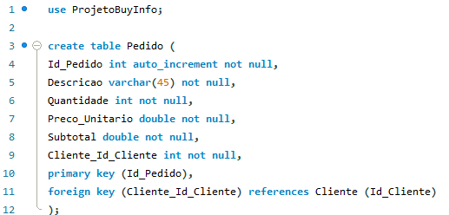

**use ProjetoBuyInfo;**

**create table Pedido (**

**Id_Pedido int auto_increment not null,**

**Descricao varchar(45) not null,**

**Quantidade int not null,**

**Preco_Unitario double not null,**

**Subtotal double not null,**

**Cliente_Id_Cliente int not null,**

**primary key (Id_Pedido),**

**foreign key (Cliente_Id_Cliente) references Cliente (Id_Cliente)**

**);**

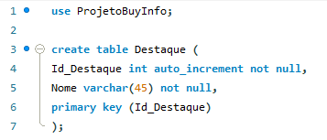

**use ProjetoBuyInfo;**

**create table Destaque (**

**Id_Destaque int auto_increment not null,**

**Nome varchar(45) not null,**

**primary key (Id_Destaque)**

**);**

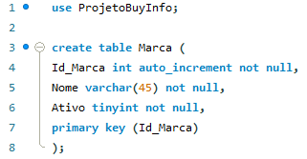

**use ProjetoBuyInfo;**

**create table Marca (**

**Id_Marca int auto_increment not null,**

**Nome varchar(45) not null,**

**Ativo tinyint not null,**

**primary key (Id_Marca)**

**);**

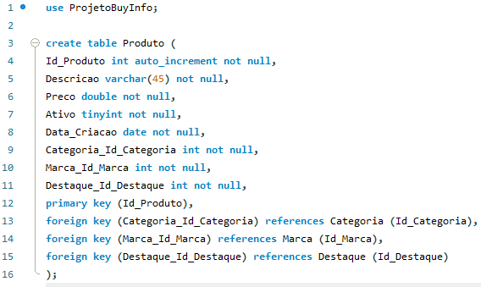

**use ProjetoBuyInfo;**

**create table Produto (**

**Id_Produto int auto_increment not null,**

**Descricao varchar(45) not null,**

**Preco double not null,**

**Ativo tinyint not null,**

**Data_Descricao date not null,**

**Categoria_Id_Categoria int not null,**

**Marca_Id_Marca int not null,**

**Destaque_Id_Destaque int not null,**

**primary key (Id_Produto),**

**foreign key (Categoria_Id_Categoria) references Categoria (Id_Categoria),**

**foreign key (Marca_Id_Marca) references Marca (Id_Marca),**

**foreign key (Destaque_Id_Destaque) references Destaque (Id_Destaque)**

**);**

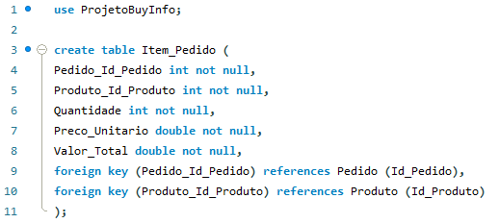

**use ProjetoBuyInfo;**

**create table Item_Pedido (**

**Pedido_Id_Pedido int not null,**

**Produto_Id_Produto int not null,**

**Quantidade int not null,**

**Preco_Unitario double not null,**

**Valor_Total double not null,**

**foreign key (Pedido_Id_Pedido) references Pedido (Id_Pedido),**

**foreign key (Produto_Id_Produto) references Produto (Id_Produto)**

**);**

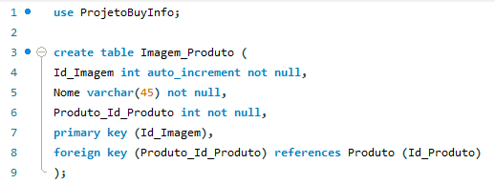

**use ProjetoBuyInfo;**

**create table Imagem_Produto (**

**Id_Imagem int auto_increment not null,**

**Nome varchar(45) not null,**

**Produto_Id_Produto int not null,**

**primary key (Id_Imagem),**

**foreign key (Produto_Id_Produto) references Produto (Id_Produto)**

**);**